UNIVERSIDAD DE SAN CARLOS DE GUATEMALA
Facultad de Ingeniería
Escuela de Ciencias y Sistemas — Bases de Datos 1
DICCIONARIO DE DATOS
Sistema de Gestión de Prácticas Profesionales Supervisadas (EPS) de Institutos Técnicos
Estudiante: Christian Javier Rivas Arreaga
Carné: 202303204
Curso: Laboratorio de Bases de Datos 1
Práctica 1 — Segundo semestre 2026
Guatemala, agosto de 2026

1. Introducción
Este documento detalla cada una de las entidades identificadas en el enunciado de la práctica, junto con sus atributos, tipos de dato y dominios correspondientes. Sirve como referencia para la construcción del modelo lógico y relacional en Oracle SQL Data Modeler, y como soporte documental del diseño entregado.
El sistema modela el control de las Prácticas Profesionales Supervisadas (EPS) que estudiantes de institutos técnicos realizan en empresas afiliadas, desde la colocación en una plaza disponible hasta el registro de bitácoras diarias y las evaluaciones parcial y final.

2. Entidades del modelo

2.1. INSTITUTO
Registra a los institutos técnicos que envían estudiantes al programa de práctica supervisada.
Atributo | Tipo de dato | Descripción / dominio | Llave
id_instituto | NUMBER(6) | Identificador único autogenerado del instituto. | PK
nombre | VARCHAR2(150) | Nombre oficial del instituto técnico.
direccion | VARCHAR2(200) | Dirección física de la sede principal.
codigo_autorizacion | VARCHAR2(30) | Código de autorización emitido por el Ministerio de Educación. Debe ser único.

2.2. CATEDRATICO
Catedráticos supervisores asignados por cada instituto para dar seguimiento a los estudiantes durante su práctica.
Atributo | Tipo de dato | Descripción / dominio | Llave
id_catedratico | NUMBER(6) | Identificador único autogenerado del catedrático. | PK
id_instituto | NUMBER(6) | Instituto al que pertenece el catedrático. | FK
nombre | VARCHAR2(150) | Nombre completo del catedrático.
identificacion | VARCHAR2(30) | Número de identificación institucional o DPI.
telefono | VARCHAR2(20) | Número de contacto directo.
especialidad | VARCHAR2(100) | Área técnica que supervisa (por ejemplo, electrónica, informática).

2.3. ESTUDIANTE
Estudiantes de los institutos técnicos que participan en el programa de prácticas.
Atributo | Tipo de dato | Descripción / dominio | Llave
id_estudiante | NUMBER(6) | Identificador único autogenerado del estudiante. | PK
id_instituto | NUMBER(6) | Instituto de procedencia del estudiante. | FK
nombre_completo | VARCHAR2(150) | Nombre completo del estudiante.
carne | VARCHAR2(20) | Carné institucional. Valor único por estudiante.
carrera_tecnica | VARCHAR2(100) | Carrera técnica que cursa.
direccion | VARCHAR2(200) | Dirección de residencia.
telefono | VARCHAR2(20) | Número de contacto del estudiante.
fecha_nacimiento | DATE | Fecha de nacimiento.
genero | VARCHAR2(15) | Género del estudiante.
departamento_residencia | VARCHAR2(60) | Departamento de Guatemala donde reside.
municipio_residencia | VARCHAR2(60) | Municipio de residencia.
es_repitencia | CHAR(1) | Indica si la práctica actual es una repitencia. Dominio: 'S' o 'N'.

2.4. EMPRESA
Empresas afiliadas al programa que ofrecen plazas de práctica.
Atributo | Tipo de dato | Descripción / dominio | Llave
id_empresa | NUMBER(6) | Identificador único autogenerado de la empresa. | PK
nombre | VARCHAR2(150) | Razón social o nombre comercial de la empresa.
direccion | VARCHAR2(200) | Dirección de la empresa.
sector_economico | VARCHAR2(20) | Sector al que pertenece. Dominio: Industria, Servicios, Comercio, Tecnología.

2.5. CONTACTO_EMPRESARIAL
Personas designadas por cada empresa como supervisores externos de las plazas ofrecidas.
Atributo | Tipo de dato | Descripción / dominio | Llave
id_contacto | NUMBER(6) | Identificador único autogenerado del contacto. | PK
id_empresa | NUMBER(6) | Empresa a la que pertenece el contacto. | FK
nombre | VARCHAR2(150) | Nombre completo del contacto.
telefono | VARCHAR2(20) | Número de contacto directo.
correo | VARCHAR2(120) | Correo electrónico corporativo.

2.6. PLAZA
Espacios de práctica que una empresa ofrece para una especialidad técnica específica.
Atributo | Tipo de dato | Descripción / dominio | Llave
id_plaza | NUMBER(6) | Identificador único autogenerado de la plaza. | PK
id_empresa | NUMBER(6) | Empresa que ofrece la plaza. | FK
id_contacto | NUMBER(6) | Contacto empresarial responsable de la plaza. | FK
especialidad_tecnica | VARCHAR2(100) | Especialidad técnica requerida para ocupar la plaza.
descripcion | VARCHAR2(300) | Detalle de las funciones o requisitos de la plaza.

2.7. COLOCACION
Registro de la asignación de un estudiante a una plaza específica, con su periodo y estado.
Atributo | Tipo de dato | Descripción / dominio | Llave
id_colocacion | NUMBER(8) | Identificador único autogenerado de la colocación. | PK
id_estudiante | NUMBER(6) | Estudiante colocado en la plaza. | FK
id_plaza | NUMBER(6) | Plaza asignada al estudiante. | FK
id_catedratico | NUMBER(6) | Catedrático supervisor asignado a esta colocación. | FK
fecha_inicio | DATE | Fecha en que inicia la práctica.
fecha_fin | DATE | Fecha en que finaliza la práctica. Puede quedar vacía mientras la colocación está activa.
estado | VARCHAR2(15) | Situación actual de la colocación. Dominio: Activa, Finalizada, Cancelada.

2.8. BITACORA
Entrada diaria que el estudiante registra durante su práctica, validada por el contacto empresarial.
Atributo | Tipo de dato | Descripción / dominio | Llave
id_bitacora | NUMBER(10) | Identificador único autogenerado de la entrada. | PK
id_colocacion | NUMBER(8) | Colocación a la que pertenece la entrada de bitácora. | FK
id_contacto | NUMBER(6) | Contacto empresarial que valida la entrada. | FK
correlativo_mensual | NUMBER(3) | Número correlativo que reinicia en 1 al comenzar cada mes de práctica.
fecha | DATE | Fecha en la que se registra la actividad.
horas_trabajadas | NUMBER(4,2) | Cantidad de horas registradas ese día.
actividades_realizadas | VARCHAR2(500) | Descripción de las actividades desarrolladas.
observaciones | VARCHAR2(500) | Comentarios adicionales sobre la jornada.

2.9. EVALUACION
Evaluación parcial o final realizada por el catedrático supervisor sobre el avance del estudiante.
Atributo | Tipo de dato | Descripción / dominio | Llave
id_evaluacion | NUMBER(8) | Identificador único autogenerado de la evaluación. | PK
id_colocacion | NUMBER(8) | Colocación evaluada. | FK
id_catedratico | NUMBER(6) | Catedrático que realiza la evaluación. | FK
tipo_evaluacion | VARCHAR2(10) | Momento de la evaluación. Dominio: Parcial (100 horas), Final (200 horas).
fecha_evaluacion | DATE | Fecha en que se realiza la evaluación.

2.10. CRITERIO_EVALUACION
Catálogo de criterios utilizados para calificar cada evaluación (por ejemplo, puntualidad, calidad de trabajo).
Atributo | Tipo de dato | Descripción / dominio | Llave
id_criterio | NUMBER(4) | Identificador único autogenerado del criterio. | PK
nombre_criterio | VARCHAR2(100) | Nombre del criterio evaluado.
descripcion | VARCHAR2(300) | Explicación de lo que mide el criterio.

2.11. EVALUACION_CRITERIO
Tabla de intersección que resuelve la relación de muchos a muchos entre evaluaciones y criterios, almacenando el punteo obtenido en cada uno.
Atributo | Tipo de dato | Descripción / dominio | Llave
id_evaluacion | NUMBER(8) | Evaluación a la que pertenece el punteo. | FK / PK
id_criterio | NUMBER(4) | Criterio calificado dentro de la evaluación. | FK / PK
punteo | NUMBER(1) | Calificación otorgada al criterio dentro de esa evaluación. Dominio: 1 a 5.

3. Modelos gráficos
Se reservan los espacios correspondientes a cada diagrama del sistema. Pegar las imágenes exportadas desde la herramienta de modelado respetando la nomenclatura solicitada en la guía de la práctica.
3.1 Modelo conceptual
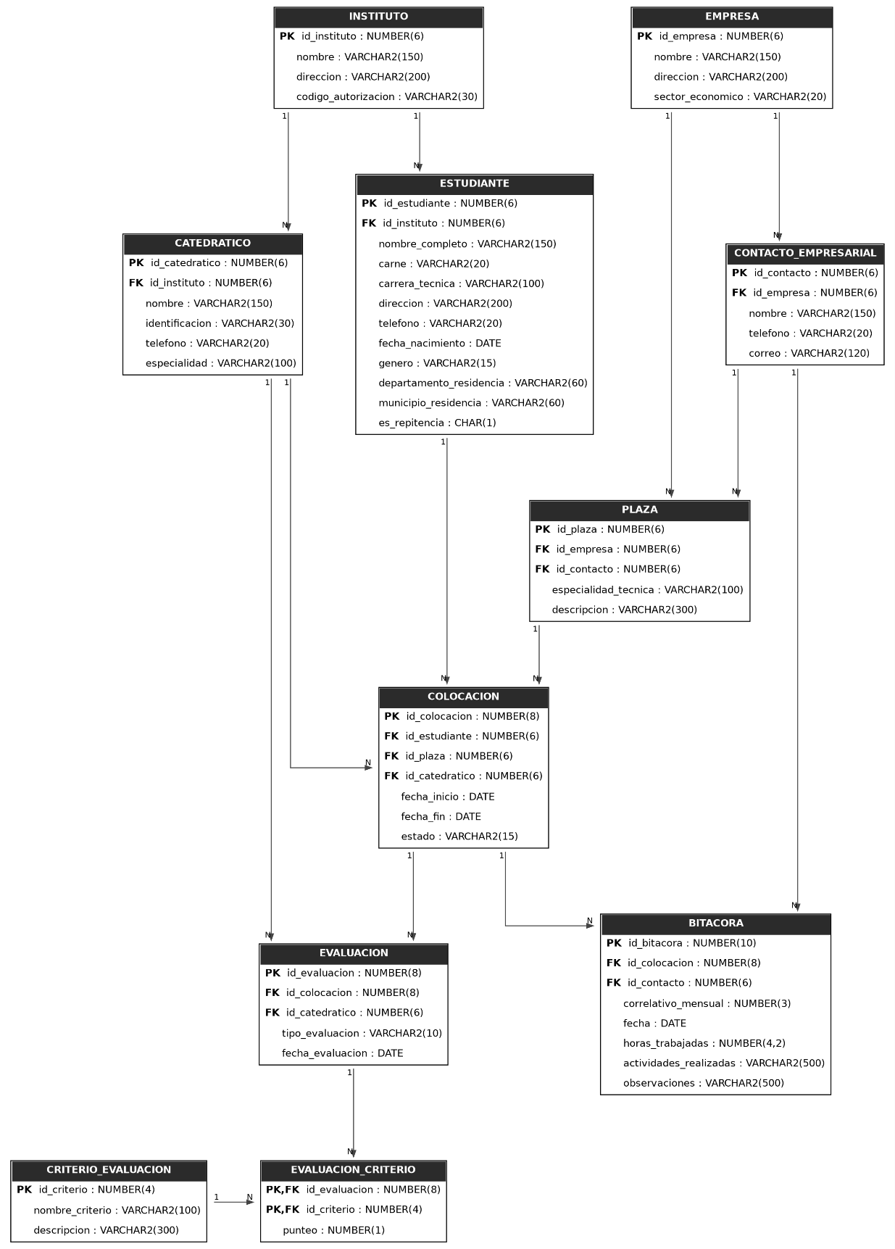

3.2 Modelo lógico
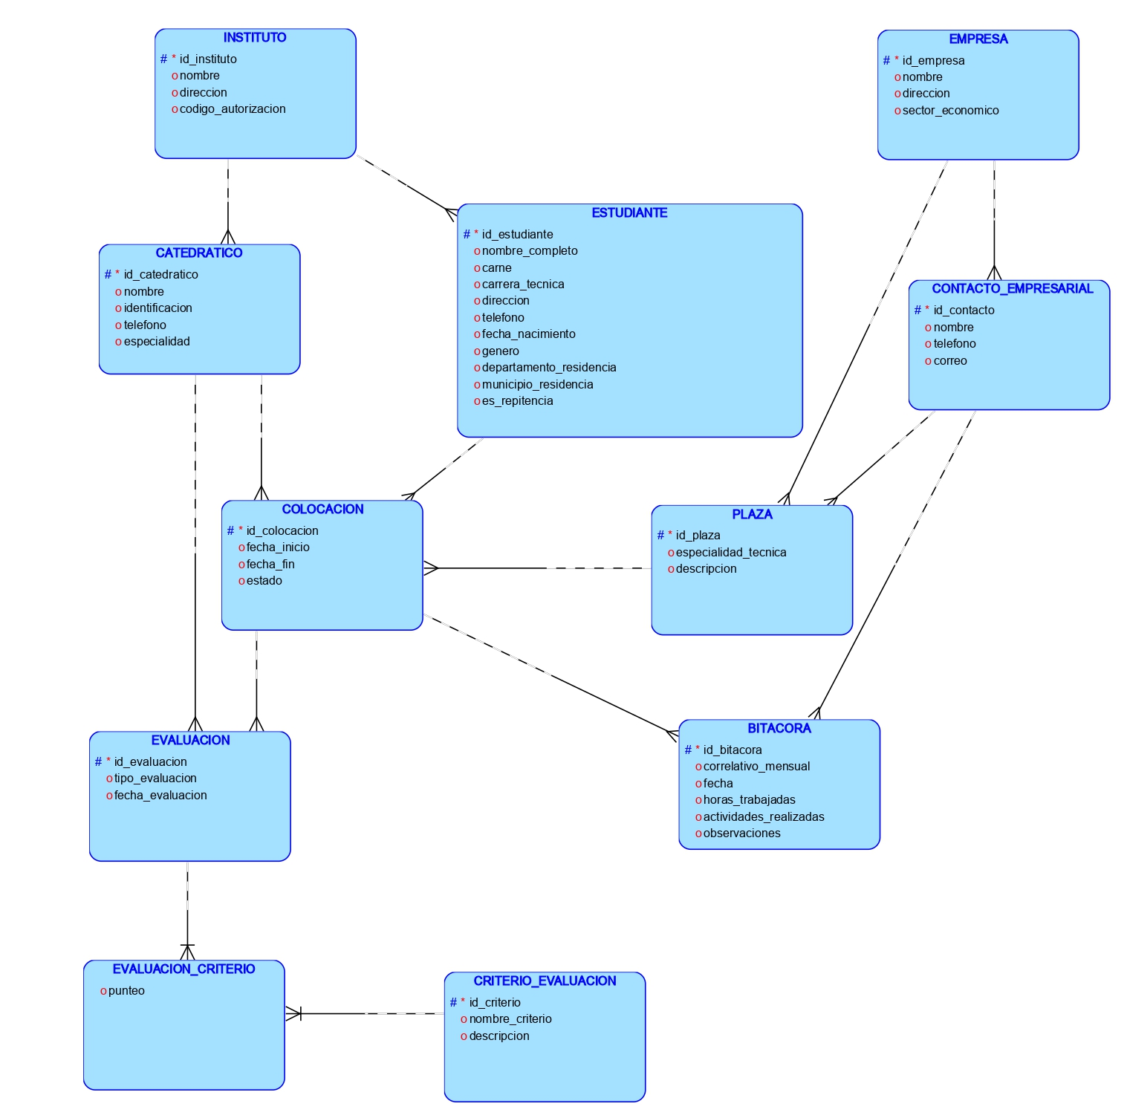

3.3 Modelo relacional
